



**11月8日（日曜日）、午後１時より当公園潮騒ビバレー２階会議室において「第１回フォト教室」が行われました。参加者は　10名です。講師の柴田　正さんは、「うみべの森を育てる会」のメンバーで、当公園をとってもよく知る方です。また「阪南十選フォトコンテスト」など数々の受賞歴に輝く実力者でもあります。まさに当公園のフォト教室の講師に最適な方です。**

**伊勢和紙を印画紙に使った写真を紹介下さり、ほんわかと温かい仕上がりに一同びっくり。日の出や日の入りをきれいに撮る為に方位角表の使い方もご指導下さり、とっても有意義な時間を過ごせました。　昨年のフォトコンテストで「フォト教室を開催して欲しい」というリクエストが多かったので初めて企画させて頂きましたが、無事大成功で終了しました。**

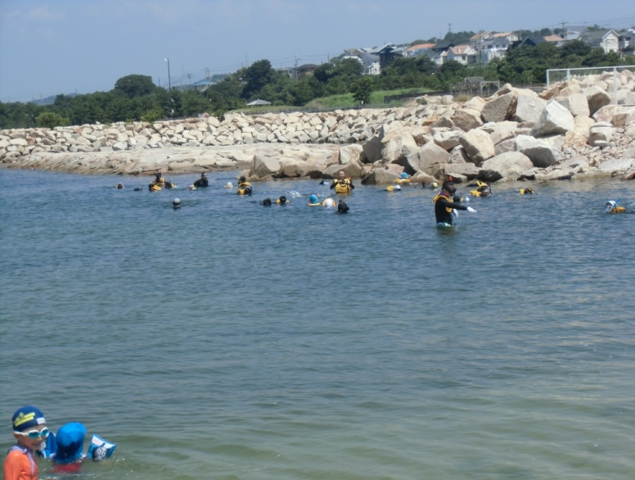

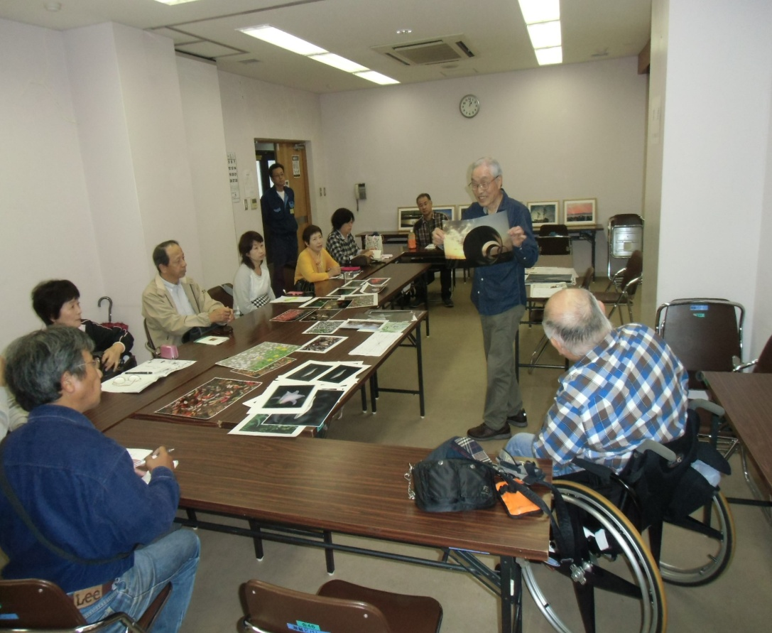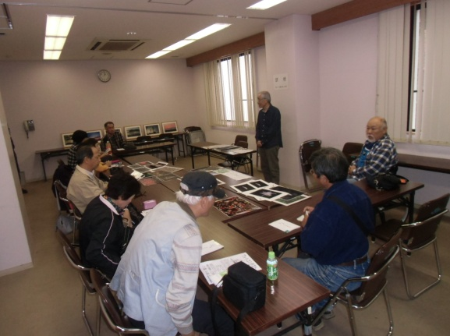

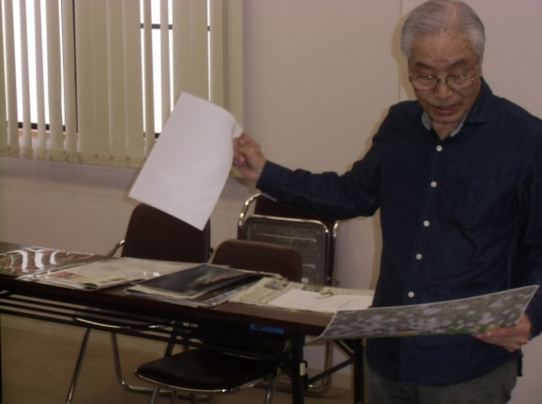

**せんなん里海公園で撮られた写真を多数持参され、説明頂きました。**

**[](http://ord.yahoo.co.jp/o/image/_ylt=A2RA0NRQqT5WOFsAoCQdOfx7/SIG=129rpmk38/EXP=1447033552/**http%3a/illpop.com/img_illust/school/excursion_a26.png)[](http://ord.yahoo.co.jp/o/image/_ylt=A2RA0NRQqT5WOFsAiiQdOfx7/SIG=13qmdqbeh/EXP=1447033552/**http%3a/1.bp.blogspot.com/-LPlO3u1wDas/VD3RlivH68I/AAAAAAAAoE8/-1eXknYSkDc/s800/job_cameraman_woman.png)講習終了後に希望者に写真をプレゼントされ、一同大喜び♪**

